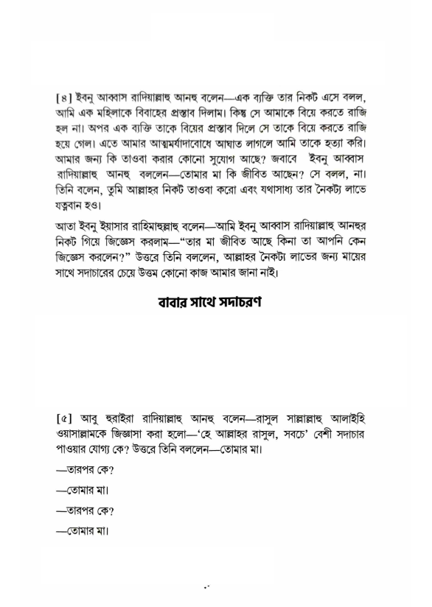

[৪] ইবনু আব্বাস রাদিয়াল্লাহু আনহু বলেন—এক ব্যক্তি তার নিকট এসে বলল, আমি এক মহিলাকে বিবাহের প্রস্তাব দিলাম। কিন্তু সে আমাকে বিয়ে করতে রাজি হল না। অপর এক ব্যক্তি তাকে বিয়ের প্রস্তাব দিলে সে তাকে বিয়ে করতে রাজি হয়ে গেল। এতে আমার আত্মমর্যাদাবোধে আঘাত লাগলে আমি তাকে হত্যা করি। আমার জন্য কি তাওবা করার কোনো সুযোগ আছে? জবাবে ইবনু আব্বাস রাদিয়াল্লাহু আনহু বললেন—তোমার মা কি জীবিত আছেন? সে বলল, না। তিনি বলেন, তুমি আল্লাহর নিকট তাওবা করো এবং যথাসাধ্য তার নৈকট্য লাভে যত্নবান হও।

আতা ইবনু ইয়াসার রাহিমাহুল্লাহু বলেন—আমি ইবনু আব্বাস রাদিয়াল্লাহু আনহুর নিকট গিয়ে জিজ্ঞেস করলাম—“তার মা জীবিত আছে কিনা তা আপনি কেন জিজ্ঞেস করলেন?” উত্তরে তিনি বললেন, আল্লাহর নৈকট্য লাভের জন্য মায়ের সাথে সদাচারের চেয়ে উত্তম কোনো কাজ আমার জানা নাই।

**বাবার সাথে সদাচরণ**

[৫] আবু হুরাইরা রাদিয়াল্লাহু আনহু বলেন—রাসুল সাল্লাল্লাহু আলাইহি ওয়াসাল্লামকে জিজ্ঞাসা করা হলো—‘হে আল্লাহর রাসুল, সবচে' বেশী সদাচার পাওয়ার যোগ্য কে? উত্তরে তিনি বললেন—তোমার মা।

—তারপর কে?

— তোমার মা।

—তারপর কে?

—তোমার মা।